Compte rendu de la réunion d’harmonisation des Sections Scolaires Sportives.

Date de la réunion : Jeudi 13 novembre 2014

Objectif de la réunion :
- Rassembler tous les acteurs des Sections Scolaires Sportives qui œuvrent pour le bon fonctionnement de leurs sections.
Ordre du jour :
- Calendriers des différents rassemblements à venir.
- Etude d’un cahier des charges du subventionnement des Sections Scolaires Sportives du District de la Loire de Football.
- Informations UNSS.
- Remise dotation financière et matériel.
- Question diverses.

Encadrement :
- Sébastien MANCEAU (Référent en milieu scolaire du District de la Loire de Football), Didier ROUSSON (Conseiller Technique Fédéral) et Jean-Michel DEGRANGE (Conseiller Technique Régional)

Sections Scolaires Sportives représentées :
- ANDREZIEUX, ARISTIDE BRIAND, ASSE FEMININES, FEURS, FIRMINY et St CHAMOND.

Personnes présentes :
- Voir tableau ci dessous.

 | ANDREZIEUX
NOM Prénom | COLLEGE | LYCEE | CLUB
Mme BARLERIN Delphine | Jacques Prevert
Mme MERCIER Claire | Jacques Prevert
Mme AUTECHAUD Nadine représentant Mme PRIMAS (absente excusé) |  | François Mauriac
Mr GUILLAUD Florent | Jacques Prevert | François Mauriac | ANDREZIEUX
 | St CHAMOND
NOM Prénom | COLLEGE | LYCEE | CLUB
Mr PENEL Gilbert | Ste Marie
Mr SABOT Yohan | Ste Marie / Jean Rostand / Ennemond Richard |  | St CHAMOND
 | FIRMINY
NOM Prénom | COLLEGE | LYCEE | CLUB
Mr POYET Michel | Benaud
Mr GAUTRON Pascal |  | Jacob Holtzer
Mr TARDY Hervé | Benaud | Jacob Holtzer | FIRMINY
 | FEURS
NOM Prénom | COLLEGE | LYCEE | CLUB
Mr TEIL Michel |  |  | FEURS
 | ASSE FEMININES
NOM Prénom | COLLEGE | LYCEE | CLUB
Mr BONNET Jérome |  |  | ASSE FEMININES
 | SECTION DEPARTEMENTALE "ARISTIDE BRIAND"
Mr PSOMAS Jean Louis | Aristide Briand

Compte rendu de la réunion :

Calendrier des différents rassemblements à venir :
L’objectif est de proposé deux rassemblement pour chaque classe (1 en plein air et 1 autre en futsal)
- Pour les 6èmes : Un premier rassemblement à eu lieu le mercredi 01 octobre 2014 à Izieux ( 54 joueurs réunis).
Reste pour eux le rassemblement futsal qui aura lieu le Mercredi 04 février 2015 (matin), au palais des sports d’Andrezieux ( 8 joueurs maxi par sections).
- Pour les 5èmes : Un premier rassemblement à eu lieu le mercredi 04 octobre 2014 à Izieux ( 52 joueurs réunis).
Reste pour eux le rassemblement futsal qui aura lieu le Mercredi 04 mars 2015 (matin), au palais des sports d’Andrezieux ( 8 joueurs maxi par sections).
- Pour les 4èmes : Un rassemblement plein air aura lieu le mercredi 08 avril 2015 à St Romain le puy. Concernant le rassemblement futsal une date est à caler avec les responsables de la Section Scolaire Sportive de Firminy afin de trouver un créneau disponible au gymnase de Firminy.
- Pour les 3èmes : Un rassemblement « festif » plein air aura lieu le mercredi 29 avril 2015 à St Romain le puy. Concernant le rassemblement futsal une date est à caler avec les responsables de la Section Scolaire Sportive de Firminy afin de trouver un créneau disponible au gymnase de Firminy.

Toutes les dates de ces futurs rassemblements restent à être valider ; je ne manquerai pas de vous tenir au courant en temps et en heure et ainsi de vous faire parvenir toute l’organisation.

Cahier des charges du subventionnement des Sections Scolaires Sportives du District de la Loire de Football.
Une proposition de charte à été présentée afin de clarifier les critères important permettant d’obtenir la subvention accordée par le District de la Loire de Football. Celle-ci devra être validée lors de la prochaine réunion du Comité Directeur.
Après l’envoie de cette charte aux responsables des Sections pour signatures du Chef d’établissement et Club support, celle-ci devra être envoyé au District de la Loire de Football.

Informations UNSS :
Synthèse sur le compte rendu chiffré de Jean-Michel DEGRANGE :
836 Sections sont labélisées en Rhône Alpes représentant 25 000 élèves (21 000 sur le 1er cycle (collège) et 4 000 sur le Sd Cycle (lycée)).
Dans la Loire cela représente 65 collèges avec 300 élèves et 40 filles.
- Compétitions UNSS :
Championnat Minimes 1er tour : il aura lieu le 17 décembre 2014
Triangulaire avec Andrezieux, Firminy et St Foy.
Championnat Cadet : il aura lieu le 19 novembre 2014 à Bourg avec Andrezieux et Firminy.
Championnat Benjamins : il aura lieu le 08 avril 2015.
Les responsables des Sections concernés doivent ce rapprochés de leurs responsables UNSS.

- Evaluation des Sections Scolaires Sportives :
Le retour des fiches de critères de moyens et d’efficacités de vos collèges et lycées sont à remplir par les responsables des Sections Scolaires Sportive et à rendre avant le 10 décembre 2014 (dernier délais) par mail à l’adresse suivante : seb.manceau42@orange.fr
Merci de bien vérifier les fiches, et particulièrement : l’encadrement, les deux séances hebdo pour les collèges, (3 voir 4 ) pour les lycées, le suivi médical, le nombre de niveaux de classe (cycle complet 6e – 3e ) ou autre, ce qui influe la dotation financière.
Votre avis pour le Label en bas de la fiche est le bienvenue. (commentaire CTD).

- Remise dotation financière et matériel :
Chaque responsable des Sections Scolaires Sportives s’est vu remettre une dotation financière et matérielle afin d’aider au bon fonctionnement de leurs Sections.

Cette réunion c’est clôturer autour d’un verre de l’amitié.

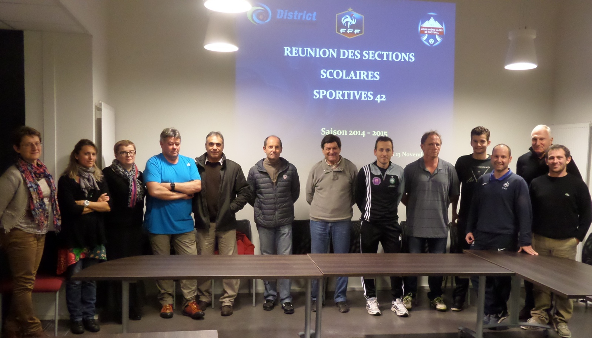
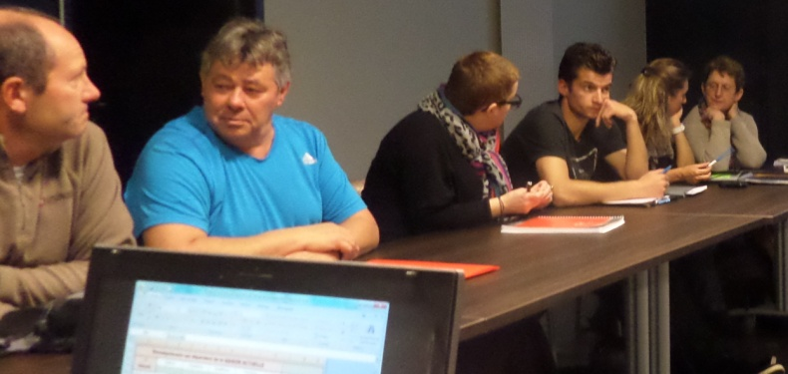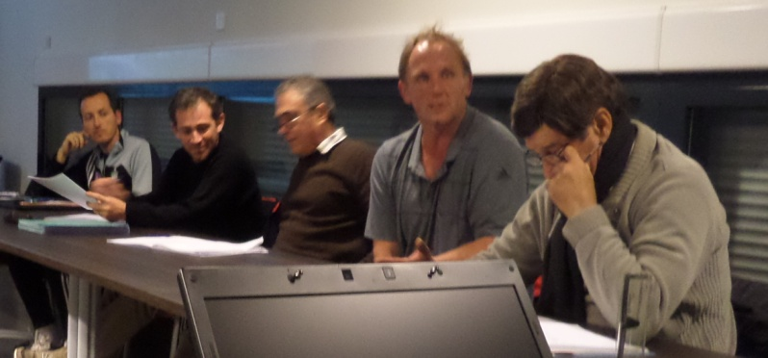

Remerciement à toutes les personnes présentes ainsi qu’à tous les acteurs des Sections Scolaires Sportives.

Sébastien MANCEAU,
District de la Loire de Foofball
Référant en milieu scolaire.

